# 宮本・能泉地区買物・通院等送迎用コミュニティバス車両広告について

**１．車両広告のイメージ**

●**後席両側ドア部分　縦５０ｃｍ以内×横１３０ｃｍ以内**

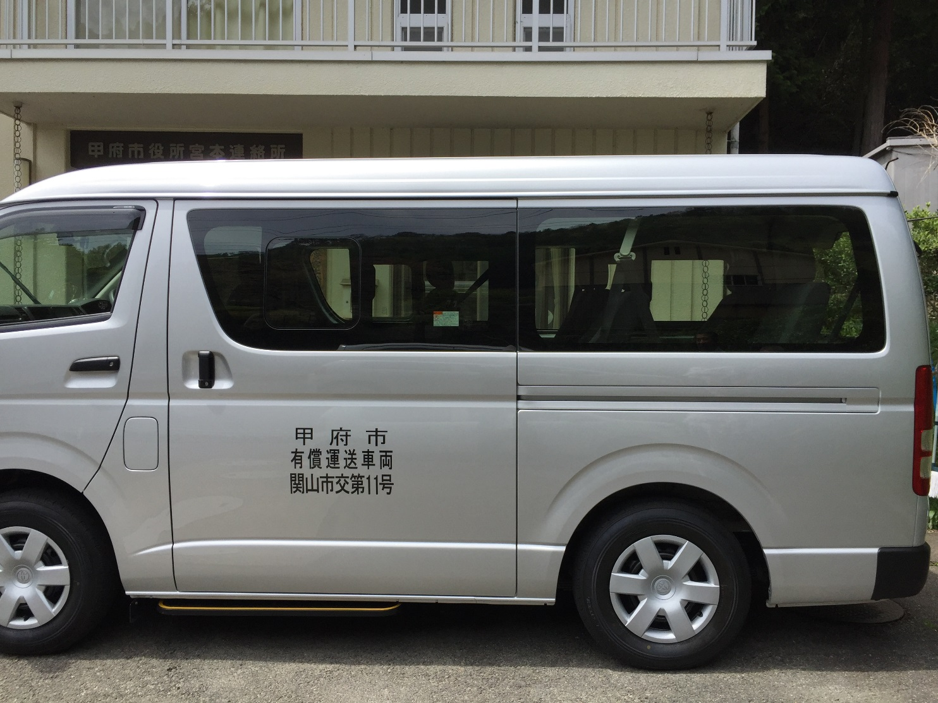

有料広告

**広　　告**

甲 　府 　市

有償運送車両

関山市交第11号

●**背面ドア部分　縦５０ｃｍ以内×横４０ｃｍ以内**

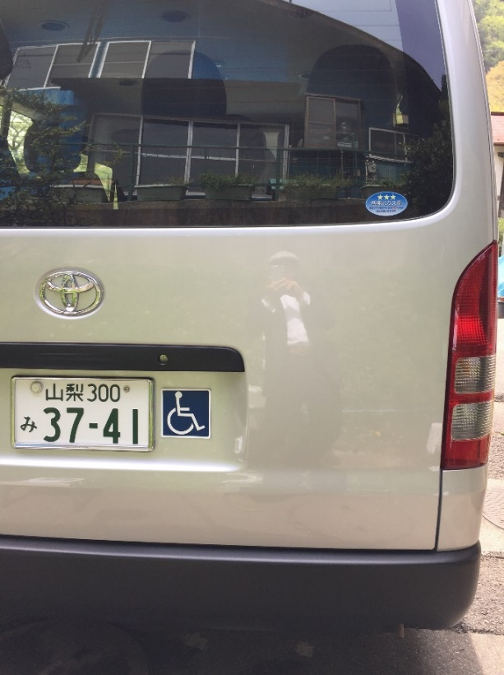

有料広告

広　告

**２．車両の規格について**

（１）車種　　トヨタ　ハイエース　ワゴン　送迎使用車　４ＷＤ　６ＡＴ

（２）定員　　１０人

（３）排気量　　２．７Ｌ

（４）燃料　　ガソリン

（５）寸法　　全長：4,840ｍｍ、全幅：1,880ｍｍ、全高：2,105ｍｍ

**３．運行について**

（１）運行日　　月曜日～金曜日（土日、祝日、年末年始は運休。ただし、条件付で運行する場合あり）

（２）運行時間　　月曜日、水曜日　　　　　午後１時００分頃～午後５時１５分頃

　　　　　　　　　　　火曜日、木曜日、金曜日　午前８時３０分頃～午後５時１５分頃

（３）年間走行日数　　約２４４日

（４）年間走行距離　　１１，２７７ｋｍ（令和５年度実績）